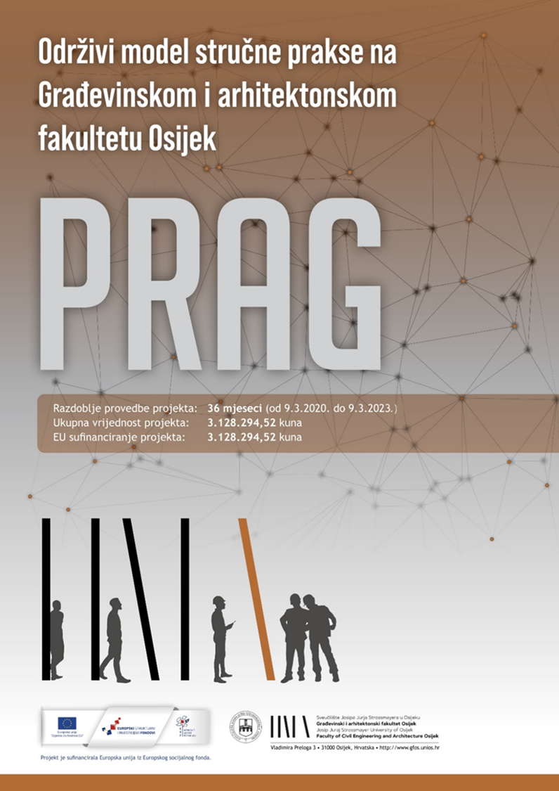

**Završna konferencija projekta**

Građevinski i arhitektonski fakultet Osijek

Dvorana 0.3 Mursa

7. ožujka 2023.

**Program konferencije**

10:30 Registracija sudionika

11:00 – 11:10 Otvaranje konferencije i pozdravni govor dekana

11:10 – 11:30 Pozdravni govori uzvanika

11:30 – 12:15 Predstavljanje rezultata projekta PRAG

prof.dr.sc. Zlata Dolaček-Alduk, voditeljica projekta

Marin Valinčić, univ.bacc.ing.aedif., student

Ivan Grlić, student

Denis Škugor, struč.spec.ing.aedif., Statera d.o.o. Osijek

12:15 Domjenak, diskusija i umrežavanje